Fakultet elektrotehnike i računarstva
Preddiplomski studij Računarstvo
Akademska godina 2008./09.

Komunikacijske mreže

Student: Ime Prezime (matični broj)
Nastavnik:

2. domaća zadaća

Slika prikazuje skup usmjeritelja međusobno povezanih serijskim vezama. Na svakoj vezi naznačite pripadajući težinski faktor ovisno o vašem matičnom broju (pogledajte primjer na slici). Upotrebom Dijkstrinog algoritma potrebno je odrediti optimalan sadržaj tablice usmjeravanja svakog usmjeritelja kako bi tri prikazane mreže (10.0.1.0/24, 192.168.0.0/24 i 192.168.2.0/24) bile međusobno povezane, uzimajući u obzir pripadajuće težinske faktore. Za serijska sučelja usmjeritelja koristite adrese iz raspona 172.16.22.0/27. Navedene mreže ne trebaju biti globalno dostupne.

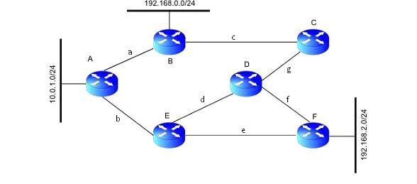

g f e d c b a
Matični broj (primjer): 0 0 3 6 4 0 5 0 9 4

Riješenu zadaću pretvoriti u PDF format i predati najkasnije do 10. studenog 2008. do 20:00 sati. Zadaća se predaje putem aplikacije Moodle. Prilikom predaje obavezno odabrati grupu onog nastavnika kod kojeg slušate predavanja. Rješenje mora uključivati ispis izvođenja Dijkstrinog algoritma te tablice usmjeravanja svakog od usmjeritelja.

